Муниципальное образование «Волочаевское сельское поселение»
Смидовичского муниципального района
Еврейской автономной области

СОБРАНИЕ ДЕПУТАТОВ

РЕШЕНИЕ
20.01.2017 № 194
с. Партизанское

О выплате единовременного денежного вознаграждения в связи с юбилейной датой Ильченко С.Ф.

На основании заявления Ильченко Светланы Фадеевны – председателя Собрания депутатов муниципального образования «Волочаевское сельское поселение» и решения Собрания депутатов от 17.06.2013 № 400 «Об утверждении Порядка выплаты денежных сумм главе муниципального образования «Волочаевское сельское поселение», председателю Собрания депутатов муниципального образования «Волочаевское сельское поселение» Собрание депутатов сельского поселения
РЕШИЛО:
Выплатить Ильченко Светлане Фадеевне – председателю Собрания депутатов муниципального образования «Волочаевское сельское поселение» единовременное денежное вознаграждение в связи с юбилейной датой в размере 0,5 месячного денежного вознаграждения без начисления районного коэффициента и процентной надбавки за работу в южных районах Дальнего Востока.
2. Настоящее решение вступает в силу со дня его подписания.

Глава сельского поселения | 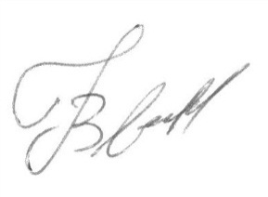 | Е.Н. Волокитин

